滴滴青桔单车使用说明
一、单车宣传简介

青桔单车是一体化交通服务平台滴滴出行自有的共享单车品牌，已覆盖全国超过250个城市，每天为约1300万人提供出行服务。在广州市交通运输局最新的招标中获得配额第一，运营管理服务能力得到主管部门的充分肯定。

青桔，寓意着向阳生长，饱含希望的果实，品牌主体色调为青色，充满年轻、活力。秉承“让轻出行连接美好”的品牌使命，我们将美好融入产品设计与功能开发之中，用省时省心、舒适惬意的健康轻出行服务，为人们带来更自在的骑行体验、陪伴生活中的每个美好时刻的发生。

二、价格优惠对比

运营区域 | 基础定价 | 时长费 | 月卡 | 年卡
广东金融学院 | 1元/30分钟 | 0.1元/30分钟 | 7.9元 | 79.9元
校外城市运营区 | 1.5元/15分钟 | 1元/15分钟 | 16.5元 | 无

三、使用流程
青桔单车，提供以下三种扫码使用方式：
- 打开微信小程序搜索“滴滴青桔”（或微信“扫一扫”单车车身二维码进入），使用“滴滴青桔”小程序，点选“单车”扫码用车，使用校园车辆。
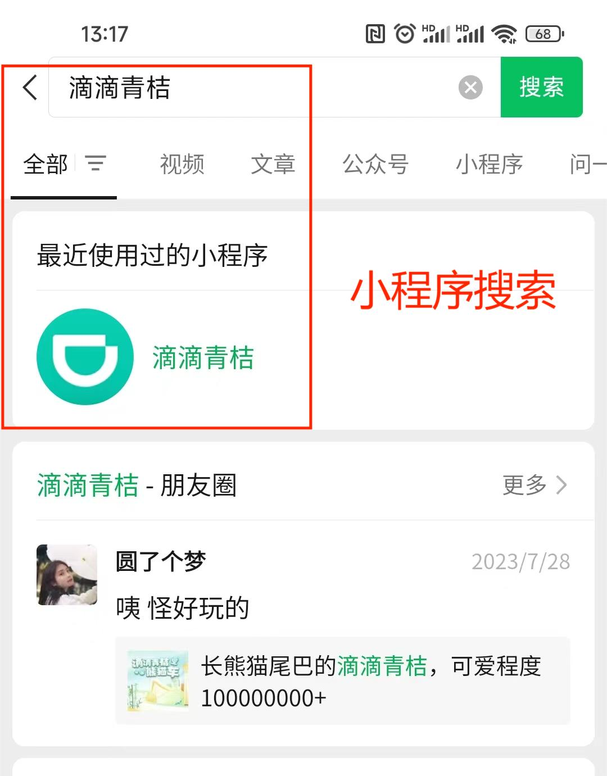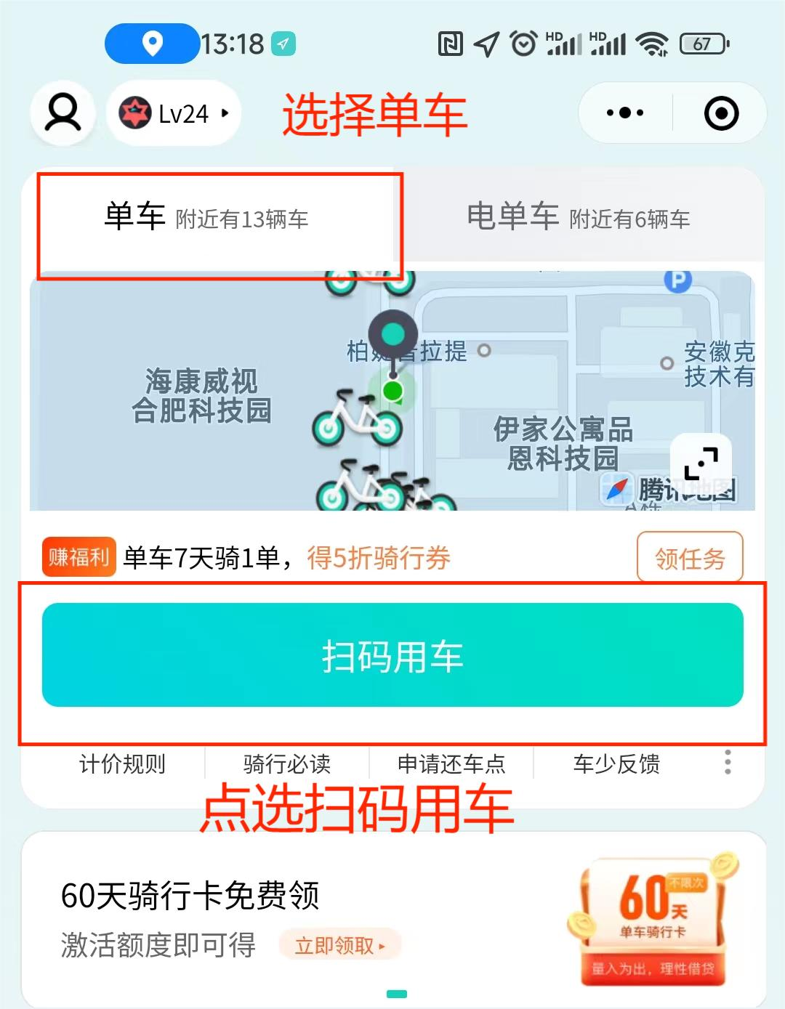
- 打开微信，在“我的”—“服务”—“滴滴出行”—“青桔骑行”，点选“单车”使用“单车”里面“扫码用车，使用校园车辆。
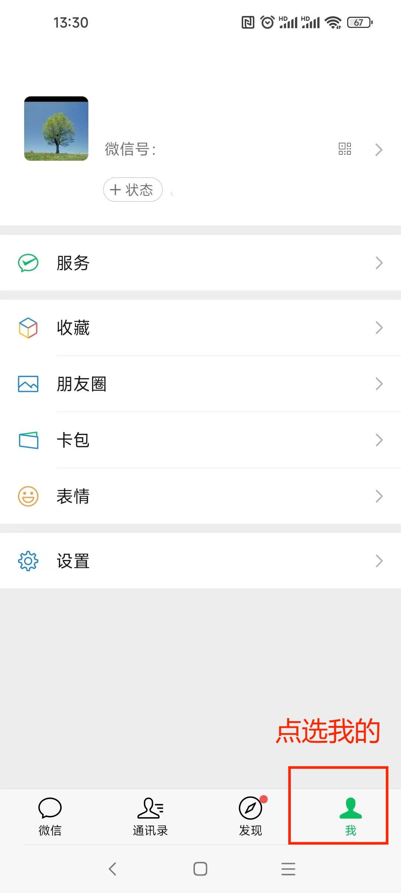
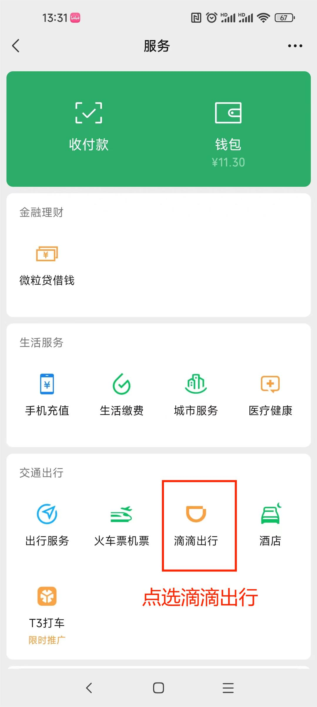
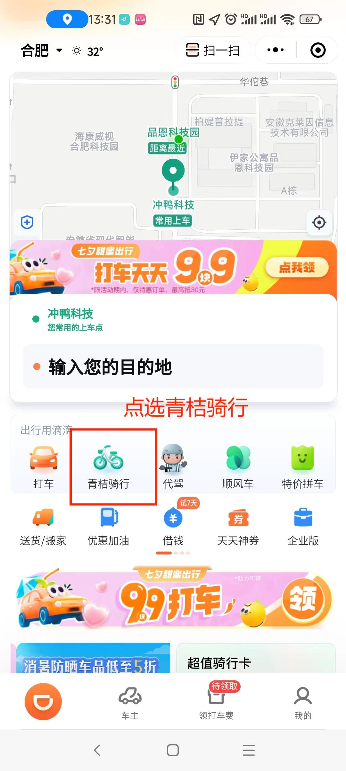

- APP下载“滴滴出行”，进入软件选择“青桔骑行”，点选“扫码用车”，使用校园车辆。
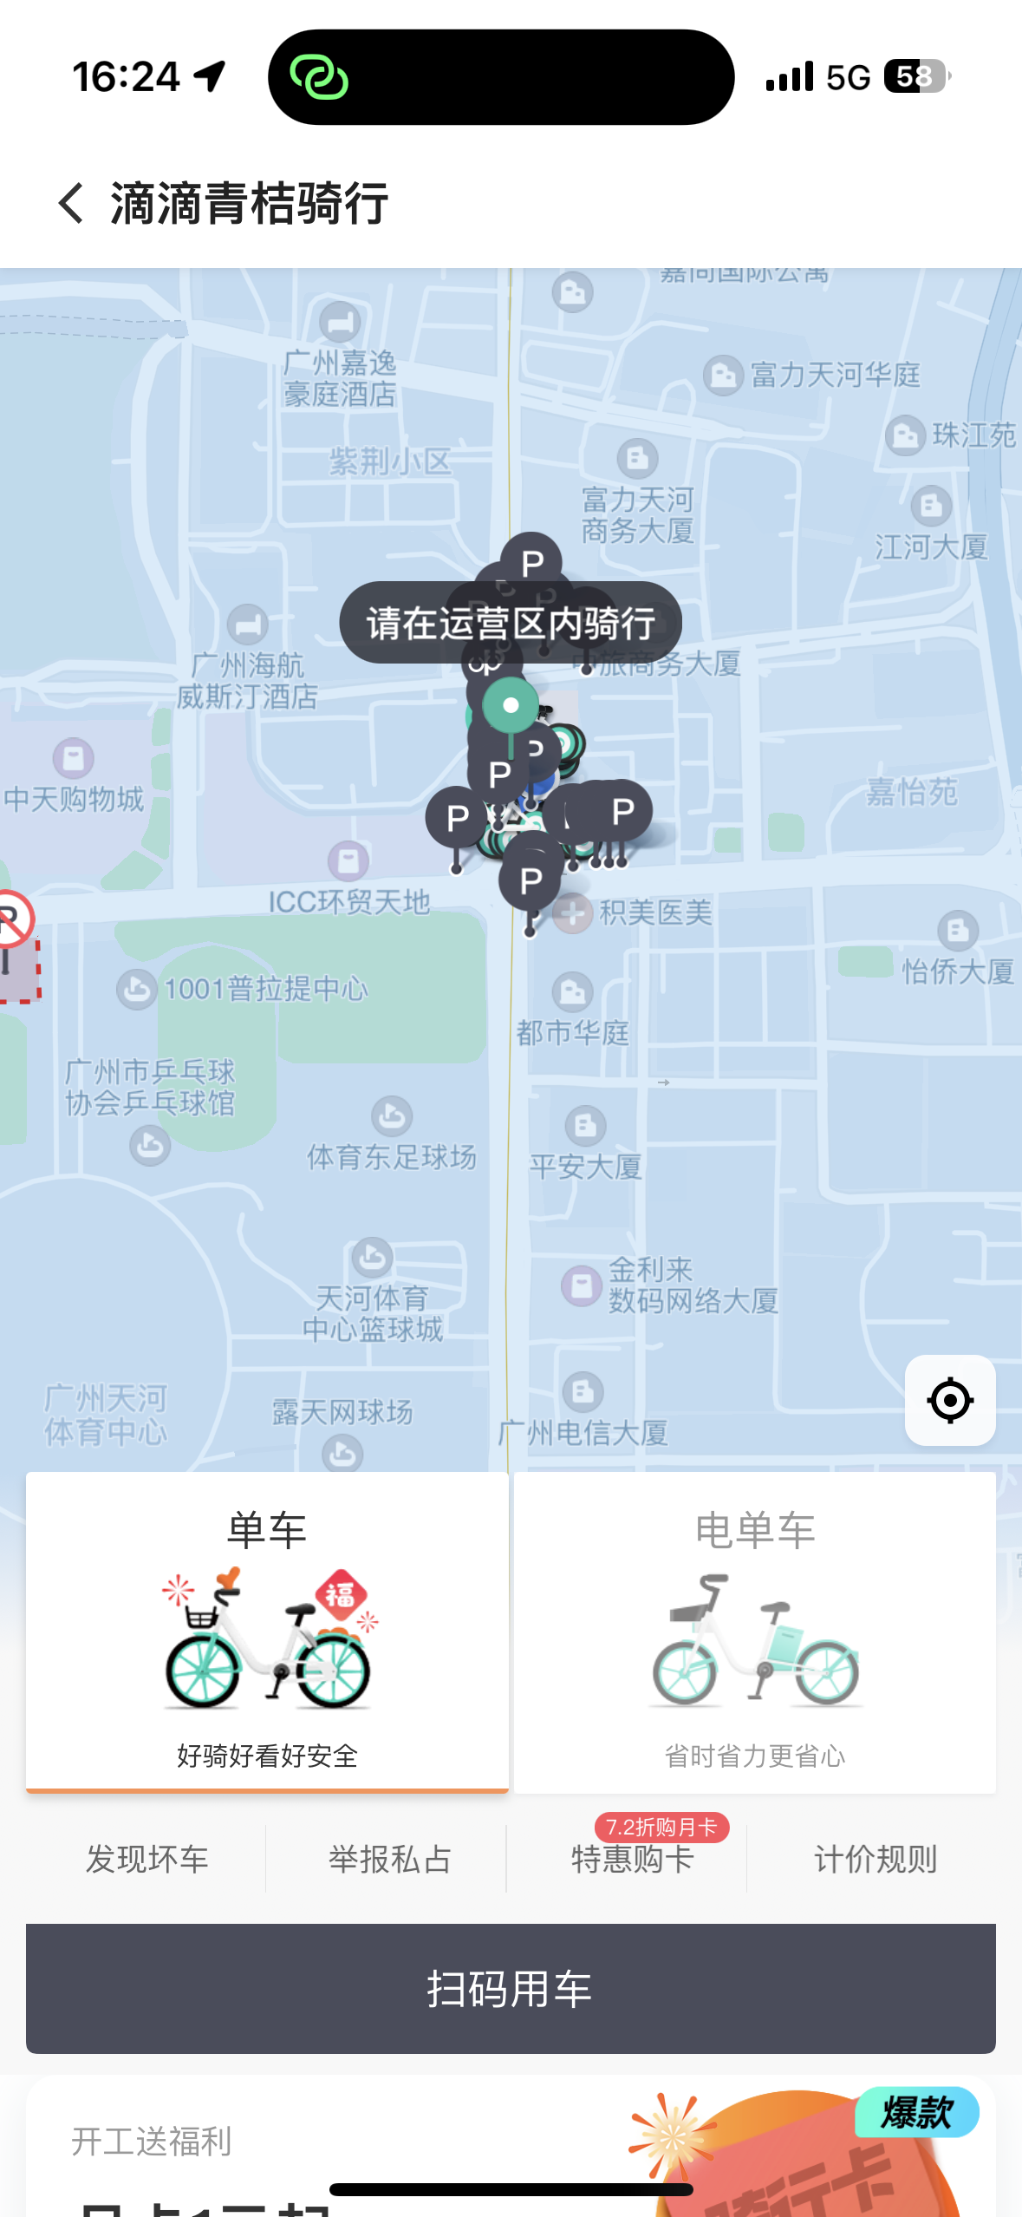
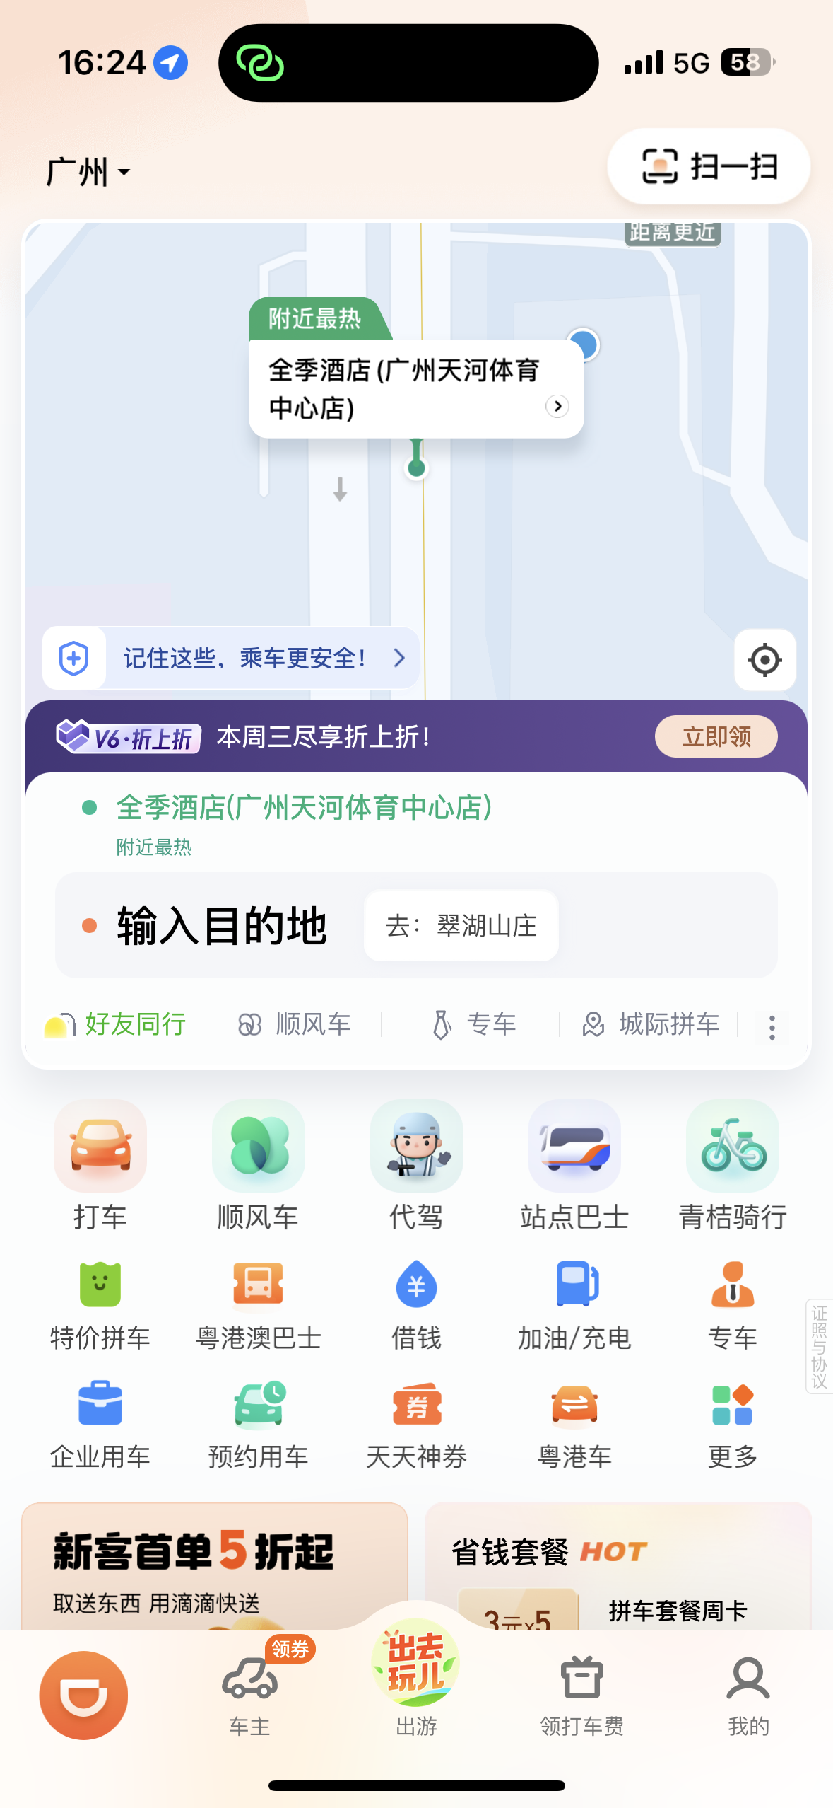

四、广东金融学院师生获取优惠通道及使用规则
1、师生获取优惠通道
微信进入“滴滴青桔”小程序，点击-学生专属购卡福利-填写学校名称：广东金融学院，毕业日期-提交完成学生身份认证-领取立减券-点击“去使用”-进入购卡页面选择专属定价月卡，即可享受广东金融学院专属的优惠价格骑行。
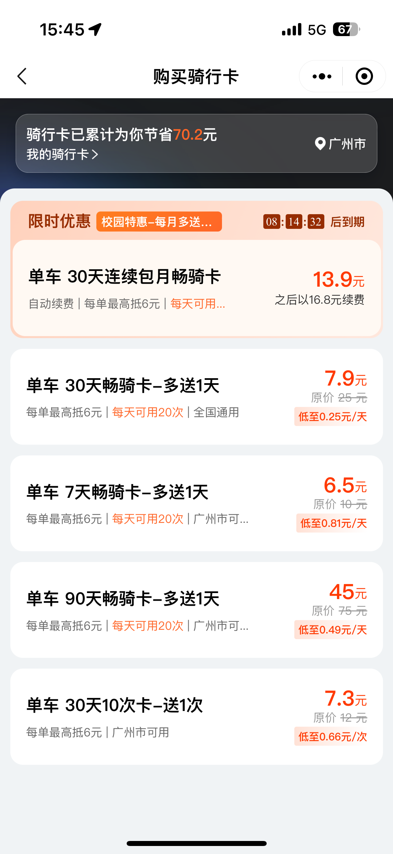
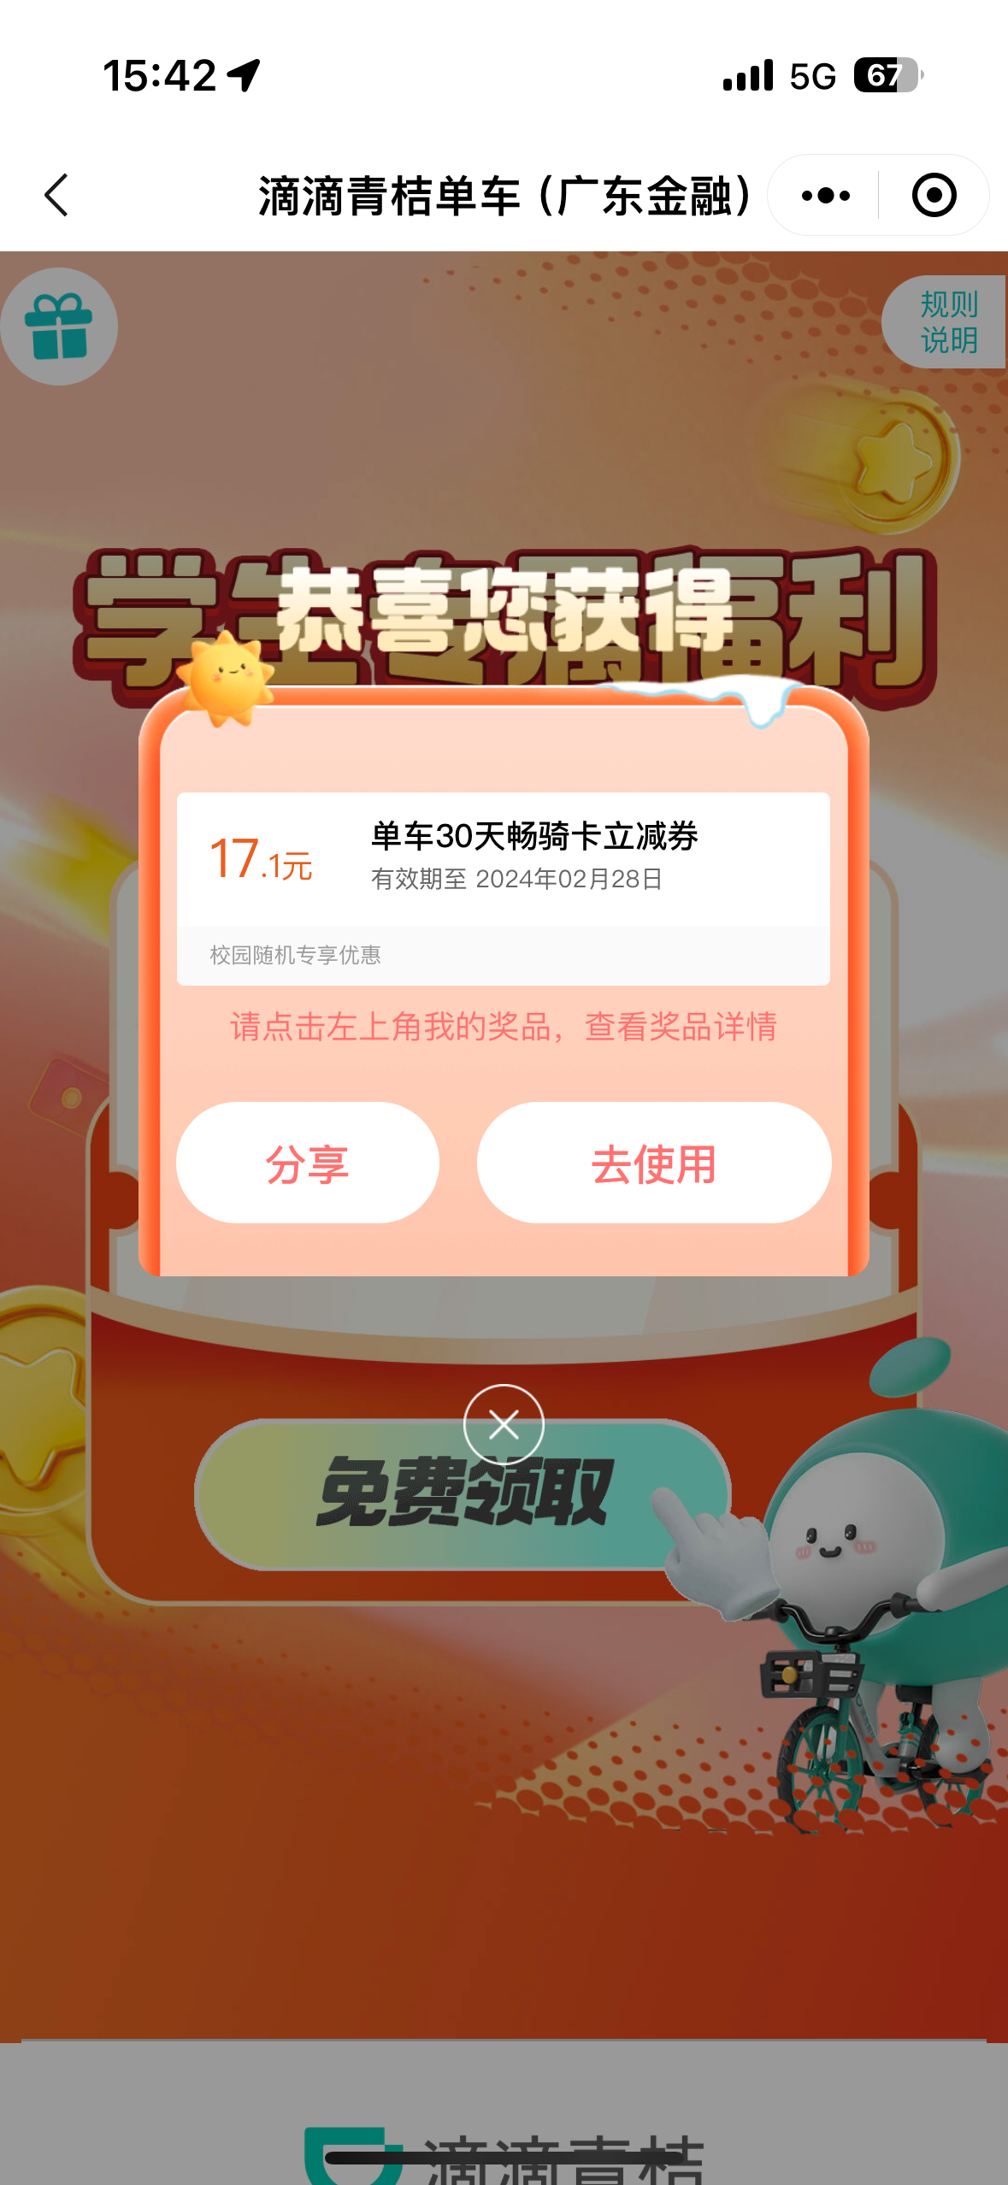
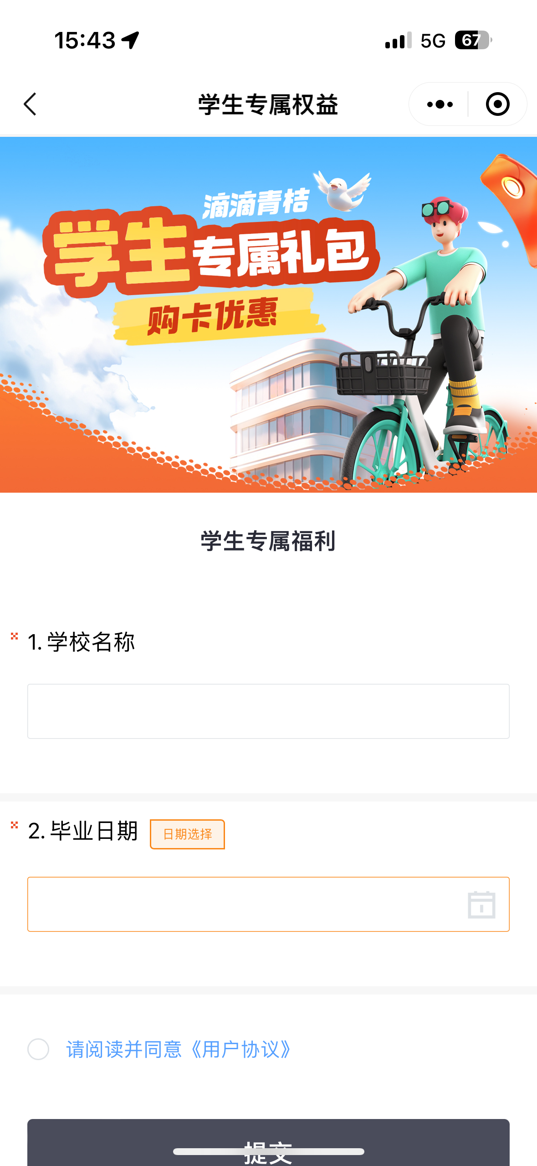
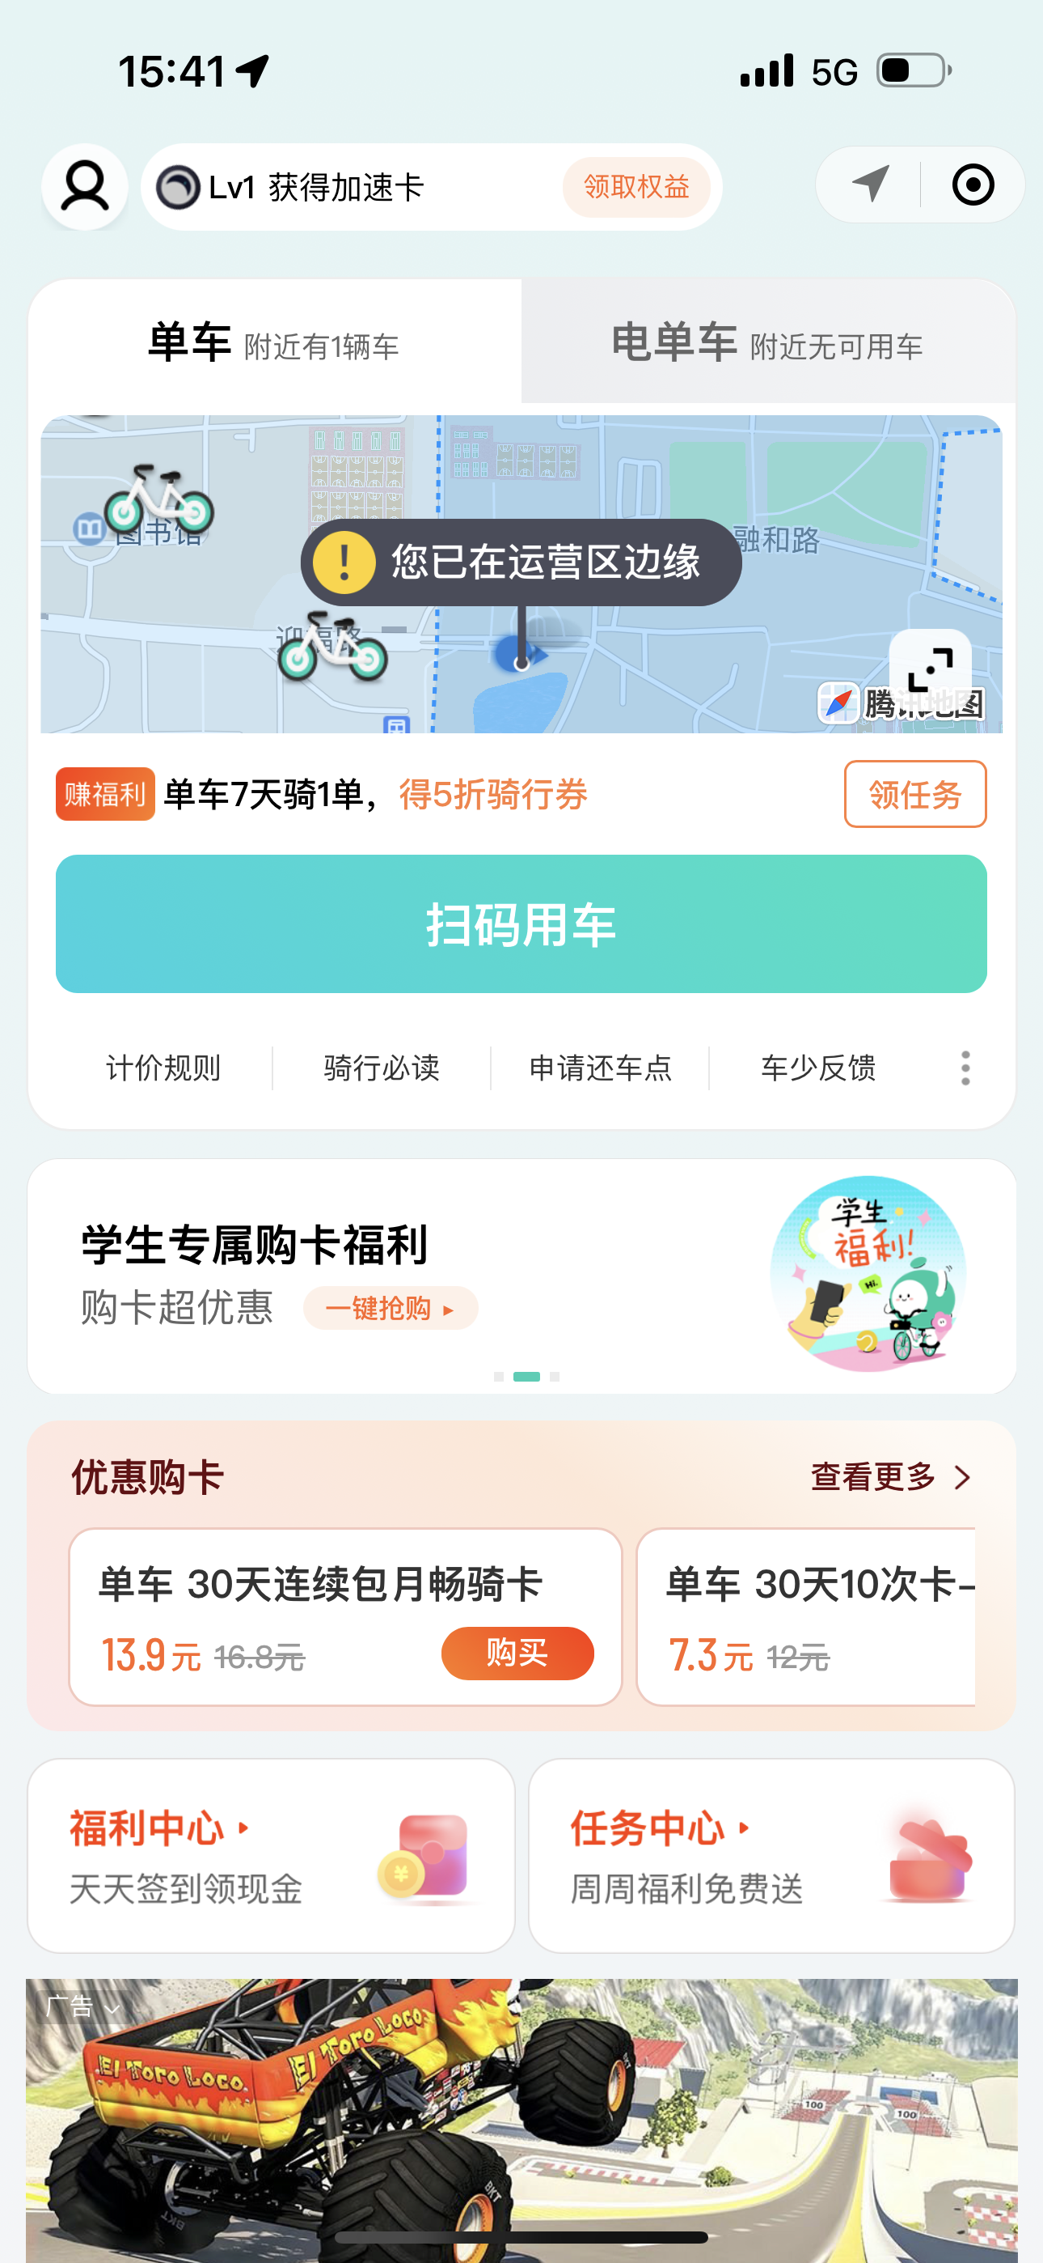

2、使用规则
1）师生购买的优惠月卡，无使用范围限制，校内校外通用；
2）为预防优惠月卡滥用、转卖、代开的风险，师生需通过专属师生优惠通道购买，方可享受广东金融学院专属优惠价格，且仅限认证本人账号使用；

